Dado que somos una compañía pública y como parte del proceso, necesitamos hacerte unas preguntas a fin de dejar registro de algunas cuestiones que nos solicita nuestro departamento de compliance.

1. En la medida de tu conocimiento

¿Tienes alguna relación con algún cliente, proveedor y / o empleado de Globant? En caso afirmativo, por favor responder con quién y la naturaleza de la relación.

**Respuesta: No I don’t have any relationship with Globant customer, supplier, and employees.**

2. En la medida de tu conocimiento

¿Tienes alguna relación con cualquier funcionario o empleado de un departamento, agencia u órgano del gobierno, un partido político o funcionario de un partido político, y / o cualquier candidato para un cargo de gobierno? En caso afirmativo, por favor responder con quién y la naturaleza de la relación

**Respuesta: No I don’t have any relationship with government department, agency, or organ.**

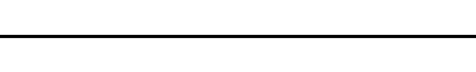

Nombre Completo: Rodolfo Peinado Guerrero

Número identificación: 1005661330